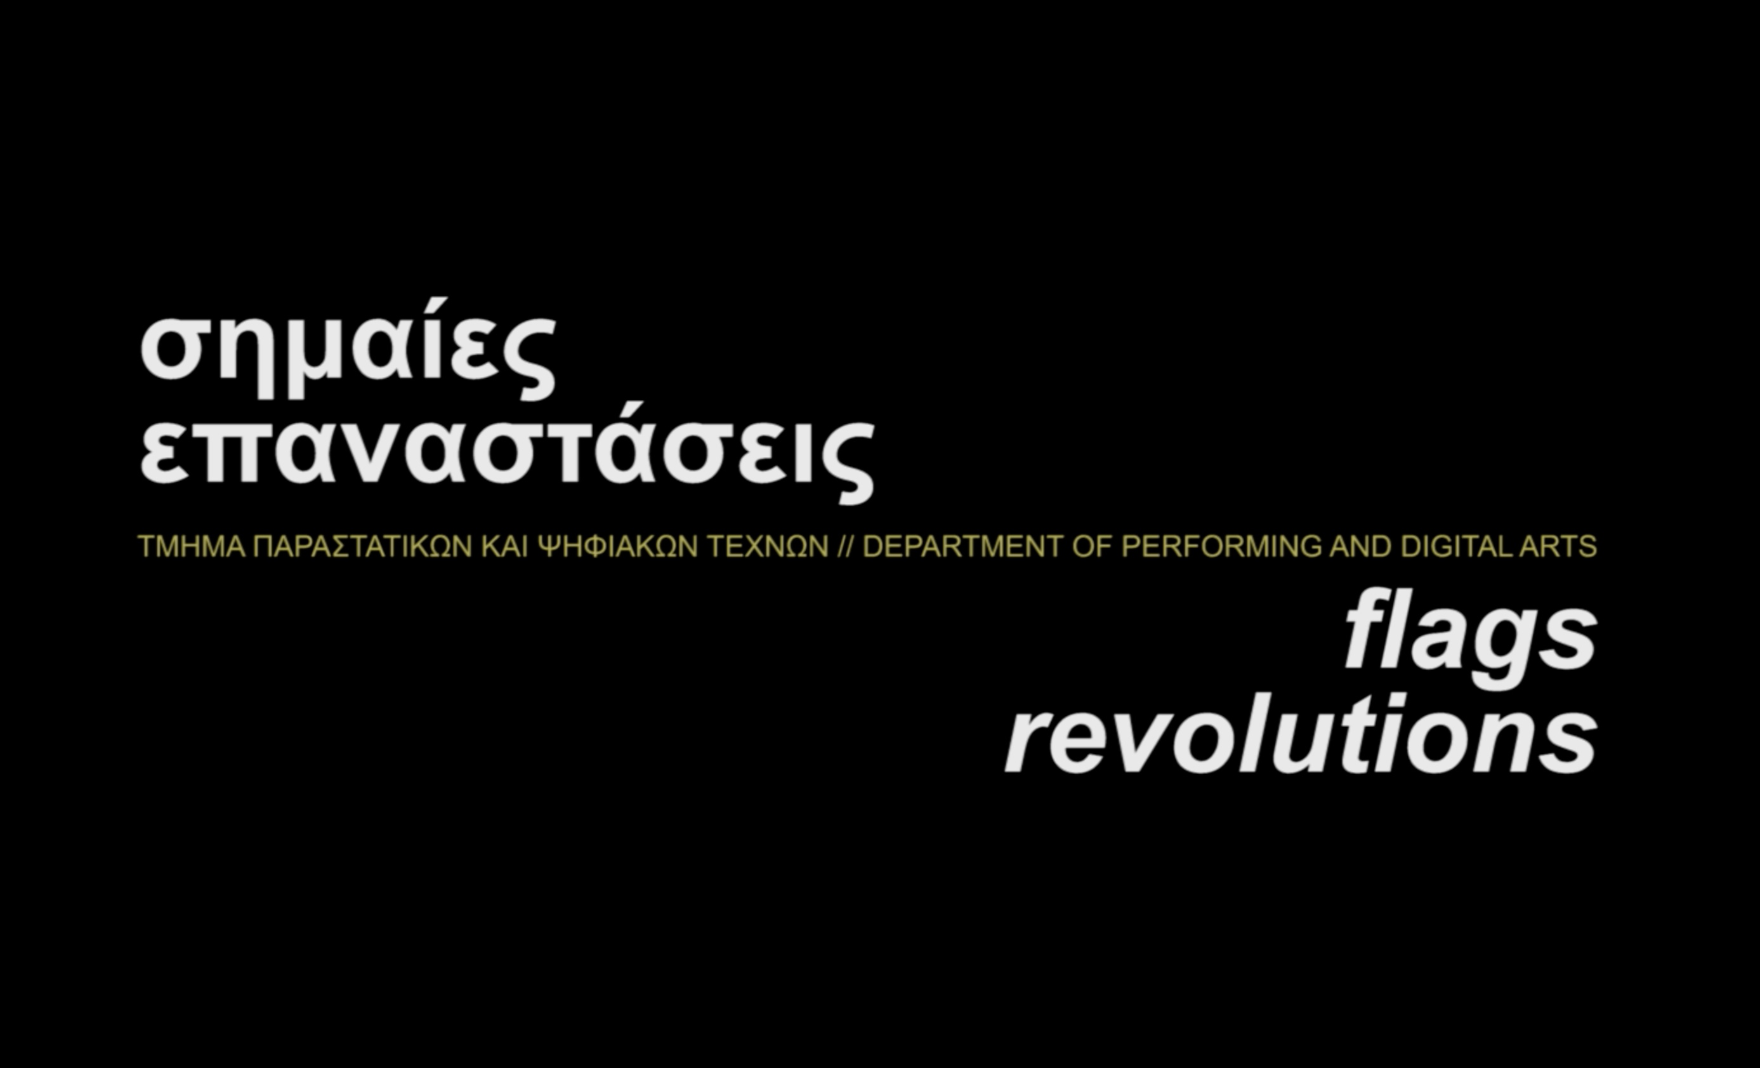

ΔΕΛΤΙΟ ΤΥΠΟΥ

ΣΥΜΜΕΤΟΧΗ ΦΟΙΤΗΤΙΚΩΝ ΕΡΓΩΝ ΒΙΝΤΕΟ ΤΕΧΝΗΣ ΚΑΙ ΒΙΝΤΕΟ PERFORMANCE ΤΟΥ ΤΠΨΤ ΣΤΟ INTERNATIONAL VIDEO ART FESTIVAL MIDEN

Το Τμήμα Παραστατικών και Ψηφιακών Τεχνών της Σχολής Καλών Τεχνών του Πανεπιστημίου Πελοποννήσου συμμετέχει στις διαδικτυακές επιμελημένες προβολές του International Video Art Festival Miden για τον μήνα Μάρτιο, με 9 επιλεγμένα φοιτητικά έργα video art και video performance από το μάθημα «Τα Πολυμέσα στις Παραστατικές Τέχνες με έμφαση στη Βίντεο Τέχνη και Performance Art» (2^{ο} έτος) του διδάσκοντα Βασίλη Ψαρρά. Η ενότητα προβολών έχει τίτλο «Σημαίες / Επαναστάσεις», σε επιμέλεια του διδάσκοντα, παρουσιάζει φοιτητικά έργα που επαναπροσεγγίζουν κριτικά τις έννοιες επανάσταση και σημαία αναδεικνύοντας μεταφορικές, ποιητικές και πολιτικές προεκτάσεις αυτών.

Οι συμμετέχοντες/συμμετέχουσες φοιτητές/φοιτήτριες της ενότητας προβολών με τίτλο «Σημαίες / Επαναστάσεις» (2020-2021) είναι οι:

Δελαβία Ελένη / Ζέππου Πελαγία-Γερασιμίνα / Κίτκου Βασιλική / Μπελεγρίνη Μαρία / Παλημέρη Ειρήνη / Παντελίδης Χρήστος / Στόϊκου Χρυσή / Σφυράκης Μιχαήλ / Ψαριανού Κατερίνα-Νεφέλη

Το νεοσύστατο Τμήμα Παραστατικών και Ψηφιακών Τεχνών της Σχολής Καλών Τεχνών του Πανεπιστημίου Πελοποννήσου ιδρύθηκε το 2019 με έδρα το Ναύπλιο. Βασικός σκοπός του τμήματος είναι η καλλιέργεια γνώσης στα καλλιτεχνικά και επιστημονικά αντικείμενα που αφορούν τις παραστατικές και ψηφιακές τέχνες με έμφαση στις μεταξύ τους υβριδικές συνδέσεις. Περισσότερες πληροφορίες μπορείτε να δείτε στην επίσημη ιστοσελίδα του τμήματος www.pda.uop.gr

